ELMA ANAÇLARI
ÇEŞİT ÖZELLİK BELGESİ
Apple Rootstocks Variety Description Form
( Malus Mill.)

I. ÇEŞİDİN ADI (Name of Variety) |  | :
II. ORİJİNİ (Origin)
1. | Islah Edildiği Yer ve Yıl (Breeding place and year) | :
2. | Islah Eden Kuruluş veya Kişi  (Name of breeder and breeding institution) | :
3. | Islah Yöntemi (Breeding method) | :
4. | Ebeven Adları (Names of parent) | :
5. | Üretici Kuruluş (Production company) | :
III. BOTANİKTEKİ YERİ (Botanical classification)
1. | Familyası (Family) | :
2. | Cinsi (Genus) | :
3. | Türü (Specie) | :
IV. MORFOLOJİK ÖZELLİKLER (Morphological characteristics)

 | KARAKTERLER | AÇIKLAMALAR | Not  (X) | Örnek Çeşitler
(*)1. | Bitki: gelişme kuvveti  Plant: vigor | Zayıf (weak)  Orta (medium)  Kuvvetli (strong) | 3  5  7 | M 27  M 7, M 26  MM 106
2. | Bitki: sürgünlerin sayısı Plant: number of shoots | Çok az (very few)  Az (few)  Orta (medium)  Çok (many)  Çok fazla (very many) | 1  3  5  7  9 | M 27  M 9  M 26  M 9, MM 106, MM 111  M 25
(*)3. | Bitki: sürgünün tabiatı  Plant: habit of shoot | Dik (upright)  Yayvan (spreading)  Sakık (drooping) | 1  2  3 | M 4  Cepiland  Marubakaido
4.  (*) | Bitki: sürgünün büyümesi  Plant: growth of shoot | Düz (straight)  Dalgalı veya zigzag  ( wavy or zigzag) | 1  2 | M 9  M 2, M 25
(*)5. | Sürgün: tüylülük  (sürgünün yarısı üst yüzeyinde)  Shoot: pubescence  (on upper half of shoot) | Yok veya çok zayıf  (absent or very weak)  Zayıf (weak)  Orta (medium)  Kuvvetli (strong)  Çok kuvvetli (very strong) | 1  3  5  7  9 | B 9, M 26  M 27  M 9  Crab C
(*)6. | Sürgün: kabuğun parlaklığı  Shoot: glossiness of bark | Yok veya çok zayıf  (absent or very weak)  Zayıf (weak)  Orta (medium)  Kuvvetli (strong)  Çok kuvvetli (very strong) | 1  3  5  7  9 | M 26  M 27
(*)7. | Sürgün: kalınlık (orta kısımda)  Shoot: thickness (at midlenght) | İnce (thin)  Orta (medium)  Kalın (thick) | 3  5  7 | M 7, M 27  MM 111  MM 106

Elma Anaçları
Apple Rootstocks (Malus Mill.)

 | KARAKTERLER | AÇIKLAMALAR | NOT  (X) | ÖRNEK ÇEŞITLER
(*)8. | Sürgün: boğumlar arasının uzunluğu (önceki 7. için)  Shoot: length of internodes  (as for 7) | Kısa (short)  Orta (medium)  Uzun (long) | 3  5  7 | M 25  M 26  M 7
(*)9. | Sürgün: lentisel sayısı  Shoot: number of lenticels | Yok veya çok az  (absent or very few)  Az (few)  Orta (medium)  Çok (many)  Çok fazla (very many) | 1  3  5  7  9 | M 9  M 26  M 2, MM 111  MM 104
10. | Sürgün: lentisellerin büyüklüğü  Shoot: size of lenticels | Küçük (small)  Orta (medium)  Geniş (large) | 3  5  7 | M 9, M 26  M 2
11. | Sürgün: Lentisellerin şekli  Shoot: shape of lenticels | Uzun yumurta (elliptic)  Geniş uzun yumurta  (board elliptic)  Daire (circular) | 1  2  3 | M 25  M 26, MM 111  M 9, M 27
(*)12. | Sürgün: güneş gören taraftaki renk  Shoot: predominant color on sunny side | Yeşilimsi kahve  (greenish brown)  Kırmızımsı kahve  (reddish brown)  Kahve (brown)  Koyu kahve (dark brown) | 1  2  3  4 | M 9  M 25, M 27  B 9, M 2, M 26, MM 106
(*)13. | Sürgün: odun tomurcuğun büyüklük  Shoot: size of bud | Küçük (small)  Orta (medium)  Geniş (large) | 3  5  7 | M25, MM 111  MM 106  M 2, M 9, M 27
14.  (+) | Sürgün: odun tomurcuğun uç şekli  Shoot: shape of tip of bud | Sivri (pointed)  Yuvarlak (rounded) | 1  2 | M 9, M 27  Bemali, MM 111
15. (+) | Sürgün: odun tomurcuğun eksene göre pozisyonu  Shoot: position of bud relative to axis | Yatık ( adpressed)  Biraz dik  (slightly held out)  Oldukça dik  (markedly held out) | 1  2  3 | MM 106  M 9, M 26
16. (+) | Sürgün: odun tomurcuğun tutunma büyüklüğü  Shoot: size of bud support | Küçük (small)  Orta (medium)  Geniş (large) | 3  5  7 | M 9  M 7, M 27  M 2
(*)17. | Sürgün: büyüyen ucun rengi  Shoot: color of growing tip | Beyazımsı (whitish)  Yeşilimsi (greenish)  Kırmızımsı (reddish)  Siyahımsı (blackish) | 1  2  3  4 | M 25  M 2, M 27, MM 106  M 9  B 9, M 10, M 26
(*)18. | Açan yaprak: ayanın rengi  Expanding leaf: color of blade | Var (absent)  Yok (present) | 1  9 | M 27  B 9

Elma Anaçları
Apple Rootstocks (Malus Mill.)

 | KARAKTERLER | AÇIKLAMALAR | NOT  (X) | ÖRNEK ÇEŞITLER
(*)19. | Açan yaprak: ayanın antosiyanin dağılımın renk tonu  Expanding leaf: hue of anthocyanin coloration of blade | Bronz (bronze)  Mor (purple) | 1  2 | P 22  B 9
20. (+) | Yaprak ayası: sürgündeki ilişki vaziyeti  Leaf blade: attitude in relation to shoot | Yarı yukarı doğru  (semi-upwards)  Dışa doğru (outwards)  Yarı aşağı doğru  (semi-downwards) | 3  5  7 | M 111  M 7, MM 106
(*)21. | Yaprak ayası: uzunluk  Leaf blade: length | Kısa (short)  Orta (medium)  Uzun (Long) | 3  5  7 | M 26, M 27  M 111  M 9, P 16
22. | Yaprak ayası: genişlik  Leaf blade: length | Dar (narrow)  Orta (medium)  Geniş (broad) | 3  5  7 | M 26  M 9, M 27  P 14
(*)23. | Yaprak ayası: uzunluk / genişlik oranı  Leaf blade: ratio length / width | Küçük (small)  Orta (medium)  Geniş (large) | 3  5  7 | M 7  M 26  P 16
24.  (*) | Yaprak ayası: profil kesitin şekli  Leaf blade: profile in cross section | İç bükey (concave)  Düz (straight)  Dış bükey (convex) | 1  2  3 | M 27, M 111  M 9  M 25
(*)25. | Yaprak ayası: uçtaki noktaların uzunluğu  Leaf blade: length of pointed tip | Küçük (small)  Orta (medium)  Geniş (large) | 3  5  7 | M 27  M 9  P 16
(*)26. | Yaprak ayası: kenarların dişliliği  Leaf blade: incisions of margin | Kör dişli (crenate)  Testere dişli (serrate) | 1  2 | M 9  M 26, M 27
27. | Yaprak ayası: dip kısmının tüylülüğü  Leaf blade: pubescence on lower side | Zayıf (weak)  Orta (medium)  Kuvvetli (strong) | 3  5  7 | M 9  M 27  MM 106
28.  (*) | Yaprak ayası: damarlardaki renk dağılımı  Leaf blade: anthocyanin coloration of veins | Zayıf (weak)  Orta (medium)  Kuvvetli (strong) | 3  5  7 | M 9  M 26  MM 106, MM 109
(*)29. | Yaprak sapı: uzunluk  Peiole: length | Kısa (short)  Orta (medium)  Uzun (Long) | 3  5  7 | M 26, M 27  M 9  MM 106, M 111

Elma Anaçları
Apple Rootstocks (Malus Mill.)

 | KARAKTERLER | AÇIKLAMALAR | NOT  (X) | ÖRNEK ÇEŞİTLER
30.  (*) | Yaprak: ayanın / sapa oranı  Leaf: ratio length of blade/length of petiole | Küçük (small)  Orta (medium)  Geniş (large) | 3  5  7 | B 9, M 9  P 2, P 16
(*)31. | Yaprakcık: büyüklük  Stipule: size | Küçük (small)  Orta (medium)  Geniş (large) | 3  5  7 | M 27  M 9, M 26  MM 106
(*)32. | Tomurcukların patlama zamanı  Time of beginning of bud burst | Çok erken (very early)  Erken (early)  Orta (medium)  Geç (late)  Çok geç (very late) | 1  3  5  7  9 | P 16  M 9, MM106  M 25  MM 111  M 26

(*) : Bu karekterler; o özellikler için özel şartlara ihtiyaç duyulması halleri dışındak mutlak gözlemlenmeli ve çeşit özellik belgesinde işaretlenmelidir.
(Caracteristics that should be used on all varieties in every growing period over which examinations are made always be included in the variety descriptions, except when the state of expression of a preceding characteristic or regional environmental conditions render this impossible.)
(+) : Bu karekterlerle ilgili açıklamalar için ekteki resim ve tablolara bakınız.
(See Explanations on the Table of Characteristics in chapter.)
(x) : Belirlenen özellik yuvarlak içine alınmalıdır.
(Determination carecteries remark on description form)

Elma Anaçları
Apple Rootstocks (Malus Mill.)

14- Sürgün: odun tomurcuğun uç şekli
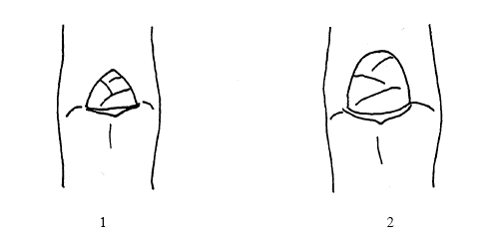
15- Sürgün: odun tomurcuğun eksene göre pozisyonu
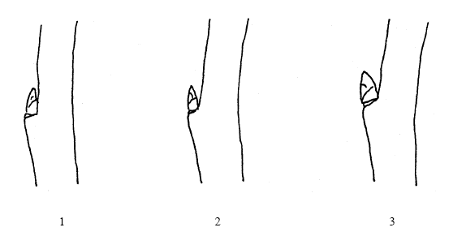

16- Sürgün: odun tomurcuğun tutunma büyüklüğü

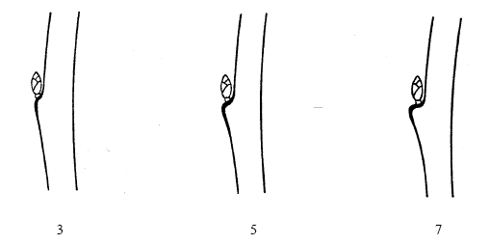
20- Yaprak ayası: sürgündeki ilişki vaziyeti

